Übersicht | X-oil | Menü | Programme | Glossar | Themen | Update

X-oil

Lagerzugangsliste [xo049N]
Mit diesem Programm erstellen Sie eine Lagerzugangsliste. Es stehen Ihnen folgende Auswahlmöglichkeiten zur Verfügung.

Auswahl
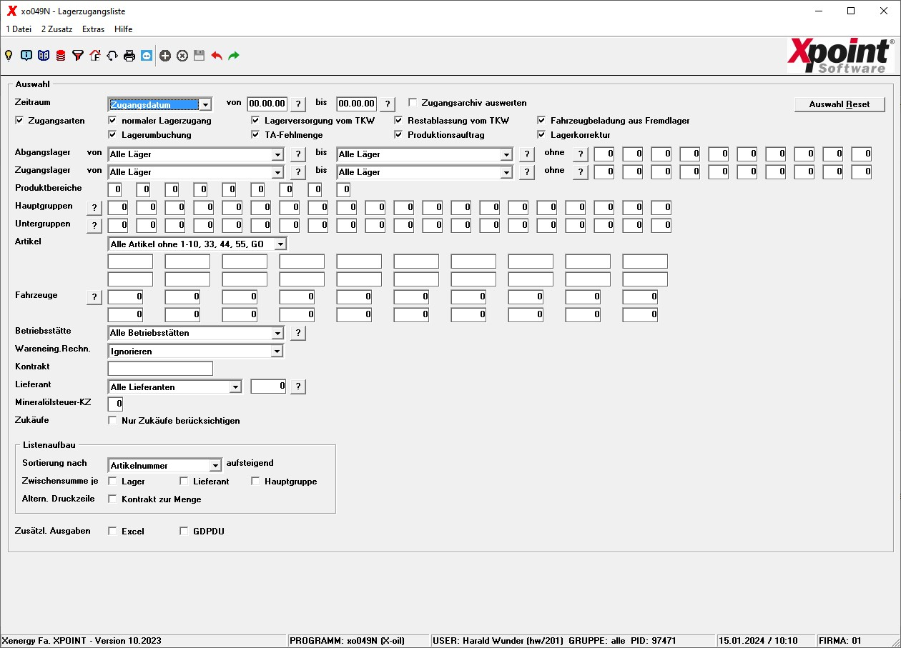
Viele Felder können bequem über die Combo-Box mit oder ausgewählt werden.
Zeitraum
Legen Sie zunächst fest, ob Sie den Zeitraum aufgrund des Eingabedatums oder des Zugangsdatums auswählen möchten. Anschließend erfassen Sie den auszuwertenden Zeitraum.
Bitte beachten Sie, dass dieser Zeitraum nur die Tage der im System eingestellten Verweildauer abdeckt. Wenn sie weiter zurückliegende Tage auswerten möchten, setzen sie bitte den Haken bei 'Zugangsarchiv auswerten'. Das Zugangsarchiv beinhaltet aber nicht die aktuellen Tageswerte, da diese erst mit dem Nachtlauf in das Archiv übertragen werden.
Zugangsarten
Wählen Sie aus, welche Zugangsarten ausgewertet werden sollen:
- normaler Lagerzugang
- Lagerversorgung vom TKW
- Restablassung vom TKW
- Fahrzeugbeladung aus Fremdlager
- Lagerumbuchung
- TA-Fehlmenge
- Produktionsauftrag
- Lagerkorrektur
Durch Anklicken von ' Zugangsarten ' können alle aus- bzw. abgewählt werden.
Abgangsläger und Zugangsläger
Sie können hier jeweils einen Lagerbereich definieren, der ausgewählt werden soll. Es können auch bestimmte Läger ausgeschlossen werden.
Produktbereiche, Hauptgruppen, Untergruppen
Es können bis zu neun Produktbereiche, 20 Hauptgruppen und 20 Untergruppen selektiert werden.
Artikel
Wählen sie eine Option:
- alle Artikel
- Nur die folgenden Artikel
- Nur die Artikel 1-10, 33, 44, 55, GO
- Alle Artikel ohne 1-10, 33, 44, 55, GO
Bei der Auswahl 'Nur die folgenden Artikel' können bis zu 20 Artikel eingegeben werden.
Fahrzeuge
Geben Sie bis zu 20 Fahrzeuge ein.
Betriebsstätte
Wählen Sie 'Alle' oder eine bestimmte Betriebsstätte aus.
Wareneingangsrechnung
Wählen sie eine Option:
- Erfolgt
- Fehlt
- Ignorieren (= alle)
Kontrakt
Geben Sie hier ggf. den gewünschten Kontrakt ein.
Lieferant
Wählen sie eine Option:
- Alle Lieferanten
- Nur folgenden Lieferanten
- Ohne folgenden Lieferanten
- Lieferant laut Festkauf
Geben Sie anschließend die Lieferantennummer ein.
Mineralölsteuerkennzeichen
Zukäufe
Entscheinden Sie, ob nur Zukäufe berücksichtigt werden sollen, d.h. es werden nur Zugänge aus Fremdläger ausgewertet.

Listenaufbau
Sortierung (aufsteigend)
Wählen sie eine Option:
- Artikelnummer
- Artikelbezeichnung
Zwischensumme
Wählen sie eine oder mehrere Optionen:
- Zwischensumme je Lager
- Zwischensumme je Lieferant
- Zwischensumme je Hauptgruppe
alternative Druckzeile
Möchten Sie anstatt der Standardliste den Kontrakt direkt neben der Menge gedruckt haben, wählen Sie diese Option.

zusätzliche Ausgaben
- EXCEL
- GDPDU
Die Auswahldaten werden benutzerabhängig gespeichert und stehen beim nächsten Start des Programmes automatisch wieder zur Verfügung.

Auswahl Reset
Durch Klicken auf die Schaltfläche 'Auswahl Reset' wird die komplette Auswahl auf die Standardwerte zurückgesetzt.

Liste (Standard)
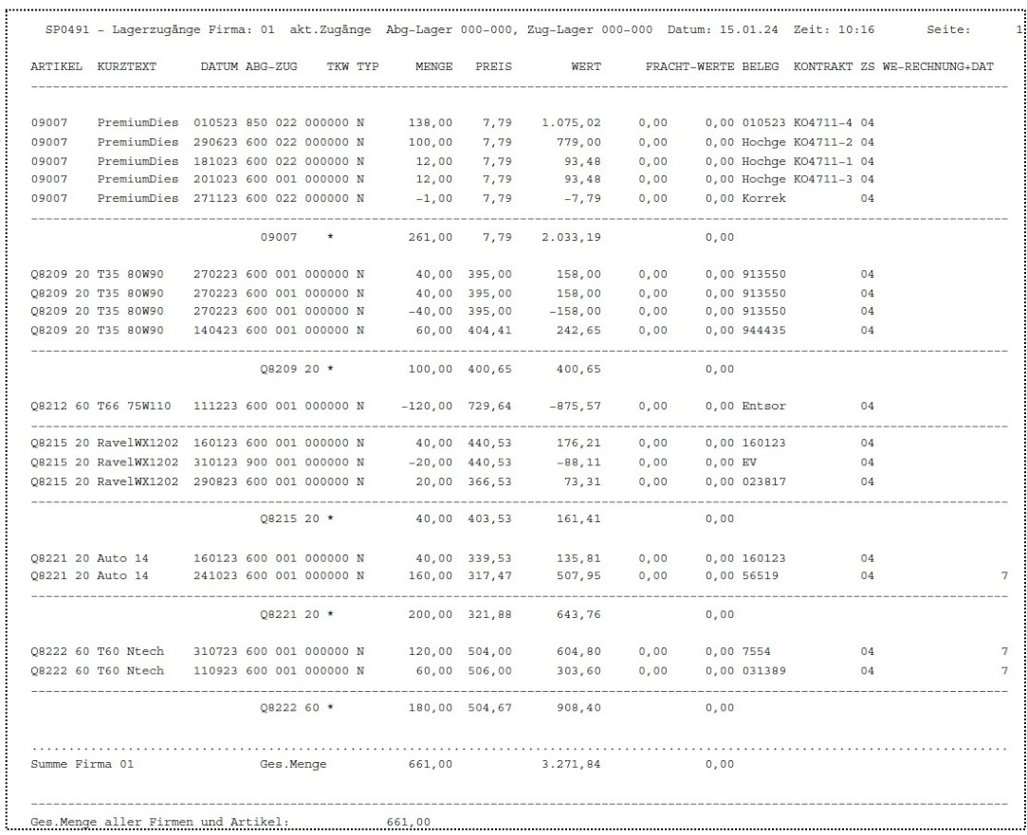

Liste (Alternativ - Kontrakt neben Menge)
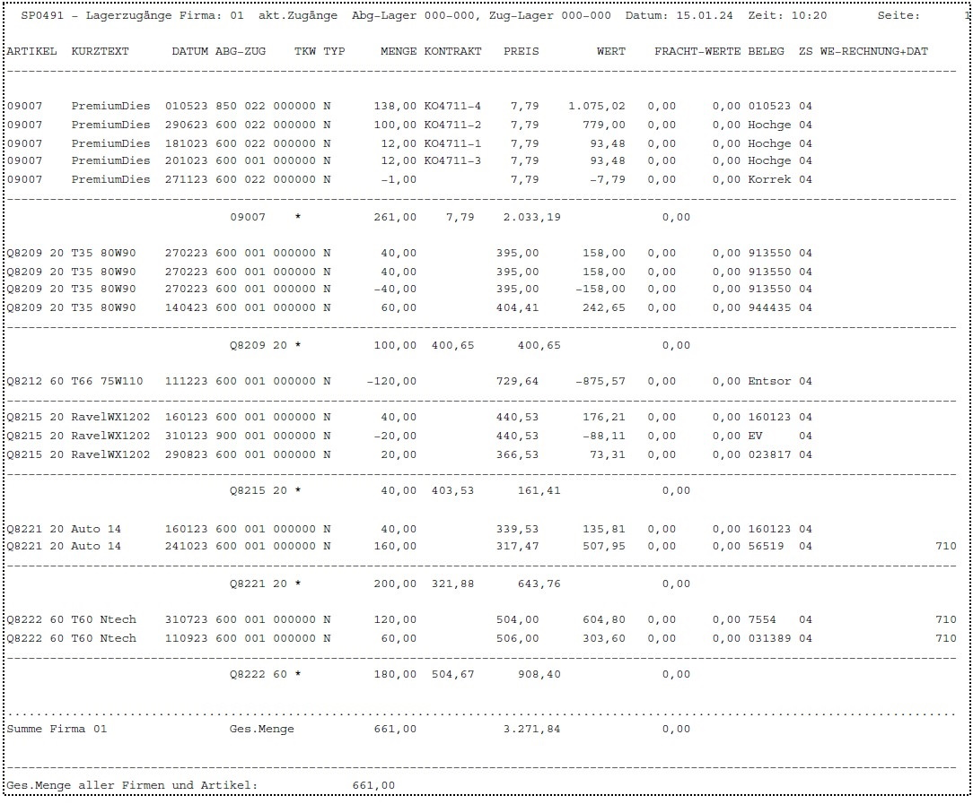
Übersicht | X-oil | Menü | Programme | Glossar | Themen | Update

